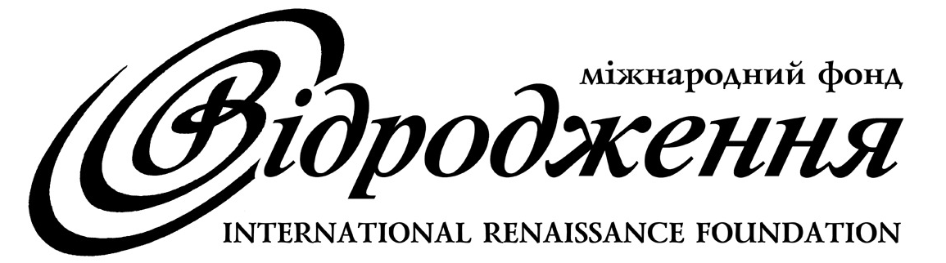
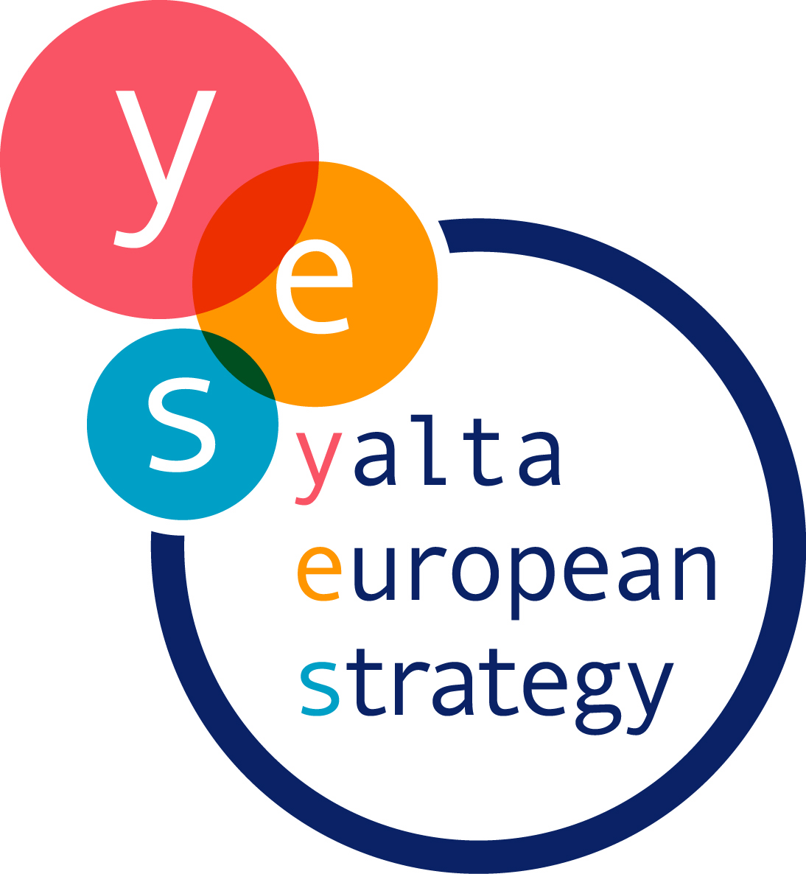
Ялтинська Європейська Стратегія
Міжнародна мережа
за Україну в Європейському Союзі

Україна і Європейський Союз:
„Європейський дебатний форум”

26-28 березня відомий політик Європейського Союзу, Президент Польщі (1995-2005) і член Правління Міжнародної неурядової мережі «Ялтинська Європейська Стратегія» (YES) Александр Кваснєвський виступить у Львові, Дніпропетровську та Донецьку в рамках „Європейського дебатного форуму”, організованого „Ялтинською Європейською Стратегією” та Міжнародним фондом „Відродження” (МФВ).

Мета „Європейського дебатного форуму” - розширення діалогу про європейське майбутнє України та кроки, які Україна і ЄС мають робити сьогодні. Партнерами YES та МФВ у проведенні „Європейського дебатного форуму” є Національні університети Дніпропетровська та Донецька та Незалежний культурологічний часопис „Ї” (м. Львів).

„Я з великим нетерпінням чекаю на свій візит до України і радий, що цього разу матиму нагоду відвідати не лише Київ, а й Львів і два чудових міста у Східній Україні – Дніпропетровськ та Донецьк. Під час зустрічей я хотів би поділитися своїми думками про можливості, які постають перед Україною. Насамперед, про можливості, які виникають з розвитку співпраці з розширеним Європейським Союзом”, - зазначив Александр Кваснєвський напередодні відкриття „Європейського дебатного форуму” .

Політик переконаний, що для України взаємодія з ЄС, як і у випадку з Польщею, матиме лише позитивні наслідки – економічний розвиток, підвищення рівня життя, збільшення об’ємів прямих іноземних інвестицій, налагодження прозорої системи ведення бізнесу, фінансування менш економічно розвинутих регіонів, покращення інфраструктури, посилення місцевого самоврядування тощо. „ЄС може відкрити для українців свободу пересування і свободу працевлаштування у будь-якій країні Європи. ЄС може дати вашому 50-мільйонному народу потужну позицію в європейських інституціях і вагомий вплив на майбутні процеси розвитку Європи. А також – нагоду нарешті подолати історичні негаразди, які бачила Україна, і гарантувати безпечне майбутнє вашої держави серед вільних, демократичних і суверенних держав Європи”, - підкреслив Александр Кваснєвський.

„Європейський дебатний форум” - це відкрита публічна дискусія за участі представників української влади і громадськості, що охоплює теми взаємодії України та Європейського Союзу: „Перспективи вступу України до ЄС”, „Чому Україна потрібна ЄС?”, „Що необхідно зараз робити Україні та ЄС?”.

Час і місце проведення «Європейського дебатного форуму»:
26 березня – Львів (Палац Потоцьких, Львівська галерея мистецтв, вул. Коперніка, 17), початок о 16:00
27 березня – Дніпропетровськ (Палац Студентів Дніпропетровського Національного Університету, пл. Тараса Шевченка, 1), початок о 15:00
28 березня – Донецьк ( Актова зала Донецького Національного Університету, вул. Університетська, 24, головний корпус, 2-й поверх), початок о 14:00

Детальнішу інформацію можна одержати, звернувшись до менеджера проектів YES Олени Рибалко за тел: +38 (044) 238-2297, +38 (044) 238-2298, моб. +38 067 220 0223, er@yes-ukraine.org

„Ялтинська Європейська Стратегія” (YES) - міжнародна неурядова мережа, яка об’єднує депутатів парламентів, лідерів бізнесу і науковців з провідних європейських країн і має на меті сприяти набуттю Україною членства у Європейському Союзі. YES виступає організатором щорічного форуму фахівців з європейської інтеграції у Ялті.

Міжнародний фонд "Відродження" (МФВ) – найбільша національна доброчинна громадська організація в Україні, заснована в квітні 1990 року з метою підтримки правничих, медійних, освітніх, інформаційних, медичних, соціальних ініціатив, що сприяють розвиткові й утвердженню демократичного, відкритого суспільства в Україні. У 1990-2006 роках Фонд надав численним неурядовим організаціям (НУО) України, а також науково–освітнім, просвітницьким закладам і видавництвам ґрантів на суму понад 95 мільйонів доларів США.

